一．填空题（每题4分，共8题总计32分）
- 若从1、2、3、4、5、6 六个数中，等可能地有放回地连续抽取四个数字，则四个数字中不含2和6的概率是
- 一零件的横截面积是圆，对截面的直径进行测量，设其直径服从[0，3]上的均匀分布，横截面积的数学期望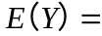
- 设总体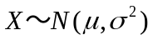，未知，若样本容量和置信度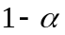均不变，则对于不同的样本观测值，总体均值的置信区间的长度（ ）。
A. 变长 B. 变短 C. 不变 D. 不能确定
- 设随机变量X的数学期望E(X)=μ,方差D(X)= ,则P{|X-μ|≥3σ}的值小于等于
- 设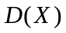＝4，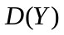＝9，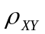＝0.5,则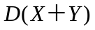＝
- 设随机变量与相互独立且都服从正态分布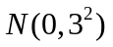，而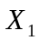，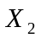，…,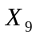和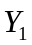，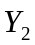，…，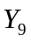分别是来自总体和的简单随机样本，则统计量＝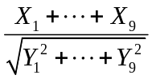服从 分布，自由度为
- 设A、B是两个随机变量，T=（－∞，+∞），X(t)=At+B，则随机过程
{X(t)，t∈T}的自相关函数为 R_{X}(t₁, t₂) =
- 设总体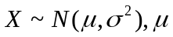未知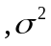已知。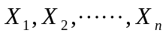 是来自总体X的样本，假设检验问题：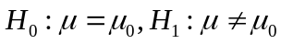的显著性水平为的拒绝域为
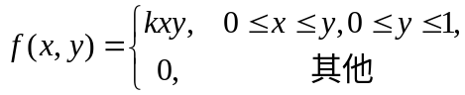二.（20分）设二维随机变量的联合密度函数为：

其中 为常数. 求
- 常数 ;
- 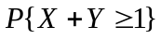
- 边缘密度函数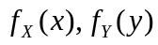
- 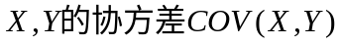
三.（12分）设随机变量X的概率密度为
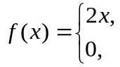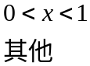
以Y表示对X的三次独立重复观察中事件{X≤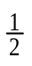} 出现的次数，求：P{Y=2}

四. （12分）设总体X的密度函数为
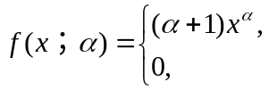，（ >－1）。
X₁ , X₂ , …，X _{n} 是来自总体X的样本，求的矩估计量和最大似然估计量。

五. 计算题（12分）某商店出售某种贵重商品。 根据经验，该商品每周销售量服从参数为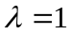的泊松分布。 假定各周的销售量是相互独立的。用中心极限定理计算该商店一年内（52周）售出该商品件数在50件到70件之间的概率。

六.（12分）在一计算系统中，每一循环具有误差的概率取决于先前一个循环是否有误差。以0表示误差状态，以1表示无误差状态。设状态的一步转移概率矩阵为
P＝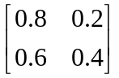
试证明相应齐次马氏链是遍历的，并求其极限分布。要求：
（1）利用遍历性定理解
（2）用遍历定义求。

